Лењин о демократској републици као перфектној љуштури капитализма
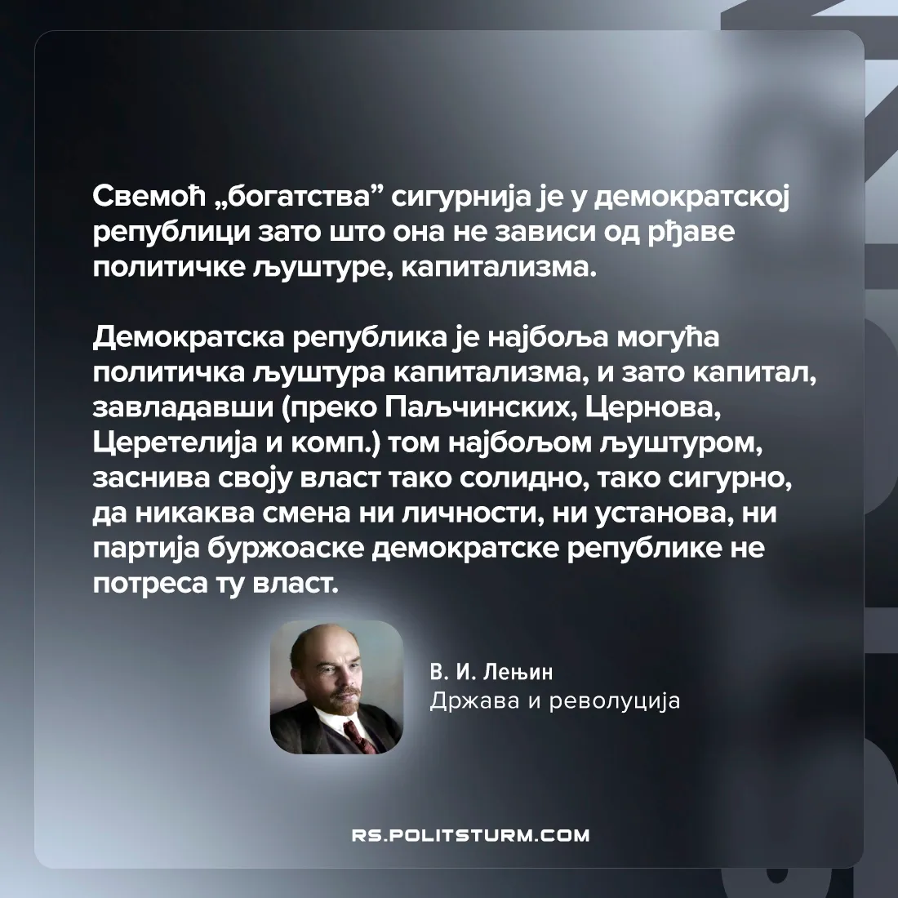

Оригинални чланак
2025-11-18

Свемоћ „богатства" сигурнија је у демократској републици зато што она не зависи од рђаве политичке љуштуре, капитализма.
Демократска република је најбоља могућа политичка љуштура капитализма, и зато капитал, завладавши (преко Паљчинских, Цернова, Церетелија и комп.) том најбољом љуштуром, заснива своју власт тако солидно, тако сигурно, Да никаква смена ни личности, ни установа, ни партија буржоаске демократске републике не потреса ту власт.
В. И. Лењин
„Држава и револуција“

Оригинални чланак

